تنوع فرهنگی و زبانی

برنامه عملیاتی ما

2024–2028
Farsi | فارسی
نسخه آسان خوان
آسان خوان

نحوه استفاده از این برنامه عملیاتی
ما | آژانس ملی بیمه معلولیت (NDIA) این برنامه عملیاتی را نوشته است.  وقتی واژه "ما (we)" را می بینید، به معنای NDIA است.
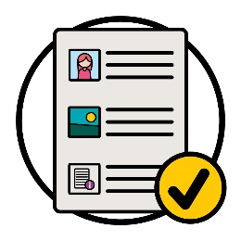 | ما این برنامه عملیاتی را به روشی آسان نوشتیم.  برای توضیح برخی از ایده ها، از تصاویر استفاده می کنیم.
پررنگ  کم رنگ | ما چند واژه مهم را به صورت پررنگ (bold) نوشتیم.  این بدان معنی است که حروف ضخیم تر و تیره تر هستند.
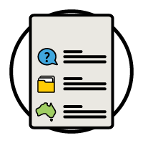  فهرست  واژ گان | معنی این واژگان را توضیح خواهیم داد.  لیستی از این کلمات در صفحه 47 وجود دارد.
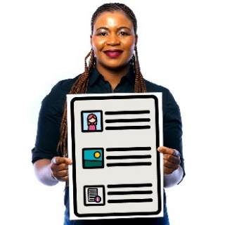 | این یک نسخه آسان خوان از برنامه عملیاتی تنوع فرهنگی و زبانی 2024-2028 است .
می توانید برنامه عملیاتی تنوع فرهنگی و زبانی 2024-2028 را در وب سایت ما بیابید.
www.ndis.gov.au/CALD

برای مطالعه این برنامه عملیاتی می توانید کمک بخواهید.
یک دوست، یکی از اعضای خانواده یا یک فرد پشتیبان ممکن است بتواند به شما کمک کند.
 | این یک سند طولانی است.
لازم نیست یکباره آن را بخوانید.
می توانید سر فرصت این کار را انجام دهید
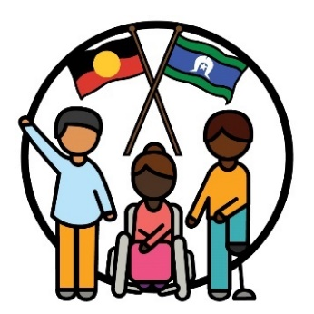 | ما مردم بومی و جزیره نشینان تنگه تورس را به عنوان صاحبان سنتی سرزمین خود - استرالیا می شناسیم.
آنها اولین افرادی بودند که اینجا زندگی می کردند و از موارد زیر استفاده کردند:
- زمین ها
- آب ها

این برنامه عملیاتی چیست؟
CALD به چه معناست؟ 5
درباره برنامه عملیاتی ما 7
1. تمرکز بر شرکت کنندگان CALD هنگام کار 8
2. اطمینان حاصل کنیم که کارکنان ما مهارت های مناسبی دارند 16
3. ما چگونه اطلاعات را به اشتراک می گذاریم 23
4. انتخاب و کنترل 31
5. داده های مربوط به شرکت کنندگان CALD 37
6. نحوه ارتباط ما با جامعه 40
اطلاعات بیشتر 45
فهرست واژ گان 47

CALD به چه معناست؟
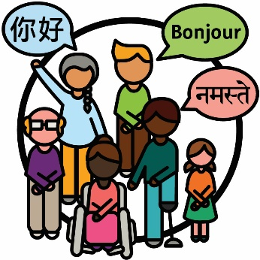 | افراد دارای تنوع فرهنگی و زبانی (CALD) افرادی هستند که:  - از پیشینه های گوناگونی می آیند  - به زبان هایی غیر از انگلیسی صحبت می کنند
 | در استرالیا:
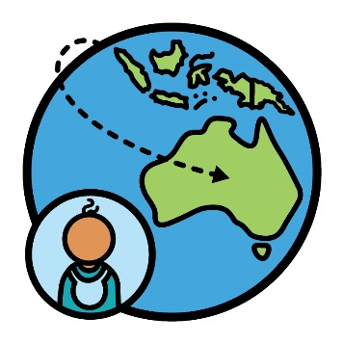 | - نزدیک به 8 میلیون نفر در خارج از کشور  متولد شده اند
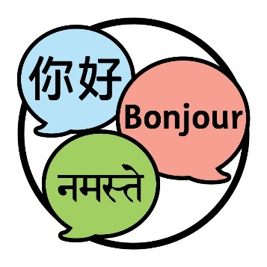 | - مردم به بیش از 300 زبان مختلف صحبت می کنند.

 | وقتی به عنوانی شناخته می‌شوید، می‌گویید به گروه خاصی از افراد تعلق دارید.
 | 30٪ از افرادی که در استرالیا زندگی می کنند به عنوان یک فرد CALD شناخته می شوند.
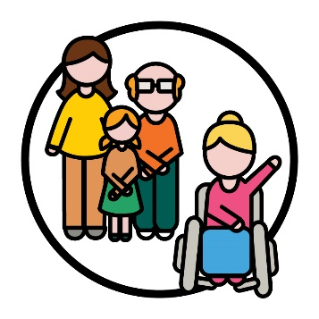 | 10٪ از شرکت کنندگان در طرح ملی بیمه معلولیت (NDIS)  به عنوان یک فرد CALD شناخته می شوند.
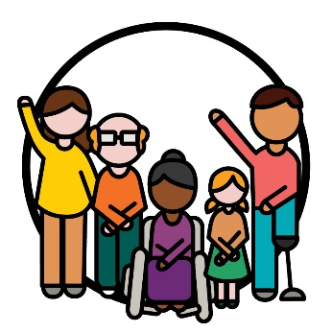 | شرکت کنندگان افراد دارای معلولیتی هستند که در NDIS شرکت می کنند.

درباره برنامه عملیاتی ما
استراتژی | ما استراتژی جدید تنوع فرهنگی و زبانی 2024-2028 را نوشتیم.  ما آن را استراتژی می نامیم.  استراتژی طرحی است برای اینکه چگونه NDIS را برای شرکت کنندگان CALD بهتر کنیم.
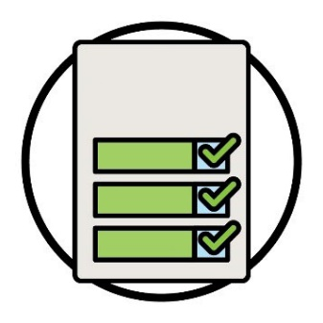  برنامه عملیاتی | این برنامه عملیاتی توضیح می دهد که ما برای حمایت از استراتژی چه خواهیم کرد.
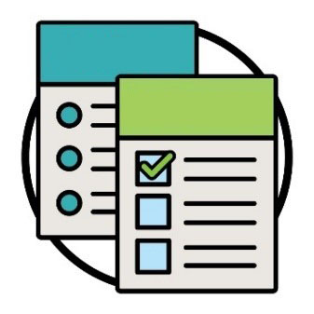  دست آوردها  اقدامات | توضیح می دهد که:  - چه اقداماتی را انجام خواهیم داد  - چه دست آوردهایی می خواهیم  دست آوردها تاثیر کارِ ما در تغییر نحوه زندگی مردم است.
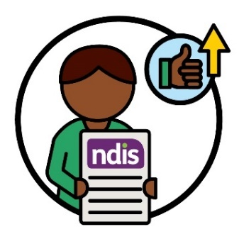 | ما می خواهیم نتایج بهتری داشته باشیم که تجارب شرکت کنندگان از NDIS را بهبود بخشد.
 | این برنامه عملیاتی همچنین توضیح می‌دهد که چگونه می‌توانیم از کارآمدی اقدامات مطلع شویم.

1. تمرکز بر شرکت کنندگان CALD هنگام کار

اقدام 1
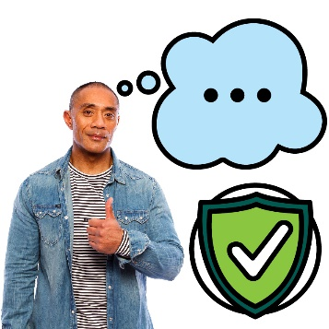 | ما با دیگران در جامعه کار خواهیم کرد تا مطمئن شویم که همه معنی برخی از کلمات مهم در NDIA را می دانند.  ما همچنین مطمئن خواهیم شد که این کلمات برای همه فرهنگ ها ایمن هستند.
فرهنگ شما موارد زیر را شامل میشود:
- روش زندگی شما
- آنچه برای شما مهم است
 | ما مطمئن خواهیم شد که همه معنی کلمات ایمنی فرهنگی را می دانند.
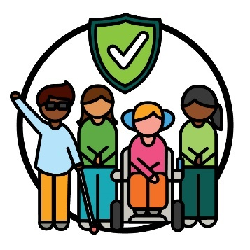 | ایمنی فرهنگی زمانی است که:  - به فرهنگ مردم احترام بگذاریم  - باعث احساس امنیت در مردم شویم  - به مردم کمک کنیم احساس تعلق کنند.
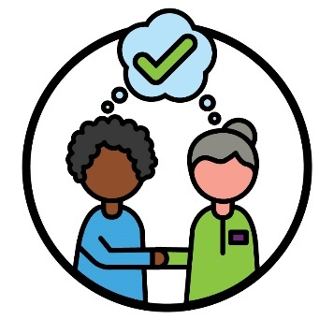 | همچنین مطمئن خواهیم شد که همه معنی کلمات مناسب فرهنگی و پاسخگو را بدانند.  خدمات فرهنگی مناسب و پاسخگو زمانی است که خدمات  به فرهنگ و اعتقادات افرادی که از آنها استفاده می کنند احترام بگذارند.
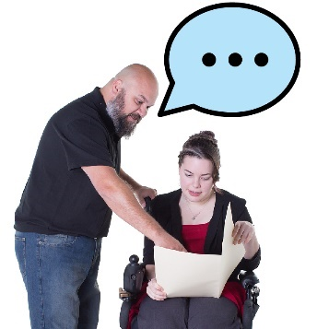 | ما مطمئن خواهیم شد که از این کلمات در موارد زیر  استفاده می کنیم:  - اطلاعاتی که به اشتراک می گذاریم  - روش هایی که ما از شرکت کنندگان حمایت می کنیم.
ما همچنین مطمئن خواهیم شد که کارکنان ما و شرکای NDIS معنی این کلمات را درک می کنند.
شرکای NDIS افرادی هستند که به دیگران در یافتن و استفاده از خدمات کمک می کنند.
در این برنامه عملیاتی، ما فقط آنها را شرکای خود می نامیم.
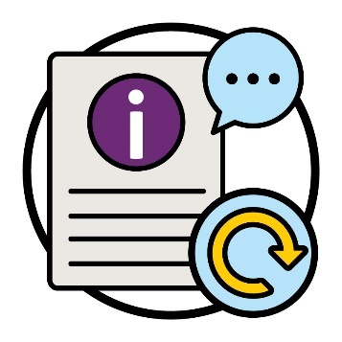 | ما اطلاعات و خدمات را به‌روزرسانی می‌کنیم تا کلماتی که برای همه فرهنگ‌ها بی‌خطر هستند را شامل شود.  با پیگیری مواردی که به‌روزرسانی می‌کنیم، بررسی می‌کنیم که آیا این اقدام کار می‌کند یا خیر.

اقدام 2
دستورالعمل ها | ما دستورالعمل های خود را در مورد نحوه عملکرد NDIS  به روز خواهیم کرد.  ما اطلاعاتی را در مورد نحوه انجام موارد زیر درج خواهیم کرد:  - که برای همه فرهنگ ها امن باشد  - از کلماتی استفاده شود که شرکت کنندگان درک کنند  - فراگیر باشد .
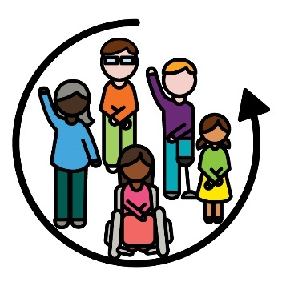 | وقتی چیزی فراگیر است، همه:  - می توانند در آن شرکت کنند  - احساس می کنند به آن تعلق دارند
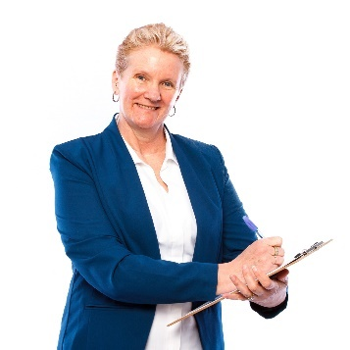 | با پیگیری موارد زیر بررسی می کنیم که آیا این اقدام کار می کند:  - چه تعداد دستورالعمل را به روز می کنیم  - کدام دستورالعمل از آنچه شرکت کنندگان CALD نیاز دارند پشتیبانی می کند.

اقدام 3
 | ما از برنامه ریزان NDIA برای درک بهتر نیازهای شرکت کنندگان CALD حمایت خواهیم کرد.
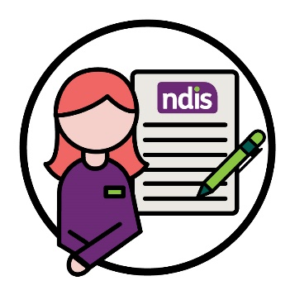 | برنامه‌ریز NDIA کسی است که:  - طرح های جدید ایجاد می کند  - برنامه ها را تغییر می دهد
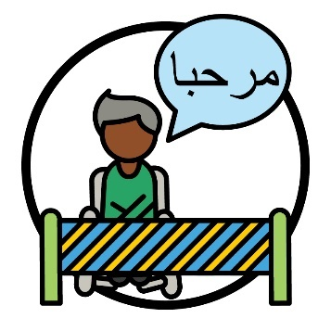 | این شامل اطلاعاتی در مورد نحوه پشتیبانی از شرکت کنندگان CALD در زمانی که زبان یک مانع است، می شود.  مانع چیزی است که شما را از انجام کاری باز می دارد:  - کارهایی که لازم است انجام شود  - کارهایی که می خواهید انجام شود

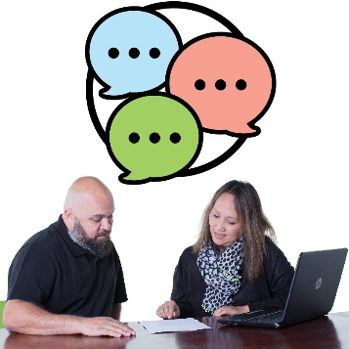 | ما مطمئن خواهیم شد که برنامه ریزان می دانند چگونه اطلاعات را به زبان های مختلف بیابند و از آنها استفاده کنند.
 | با پیگیری تعداد شرکت‌کنندگان CALD، بررسی می‌کنیم که آیا این اقدام کار می‌کند یا خیر:
 | - استفاده از اطلاعات NDIS به زبان های مختلف
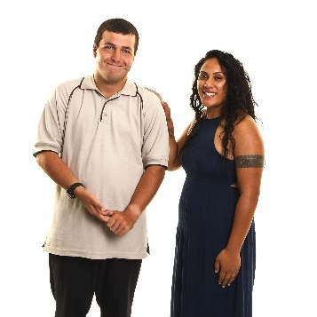 | - دریافت پشتیبانی مورد نیاز شان
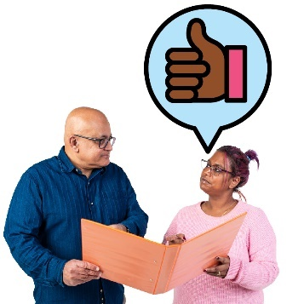 | - به اشتراک گذاری اینکه آنها تجربه خوبی با برنامه ریز خود داشته اند یا خیر.

اقدام 4
ما اطلاعاتی را در مورد نحوه حمایت از افرادی که تازه به استرالیا آمده اند با کارکنان و شرکای خود به اشتراک خواهیم گذاشت.
این شامل حمایتی است که برای پناهندگان ایمن است.
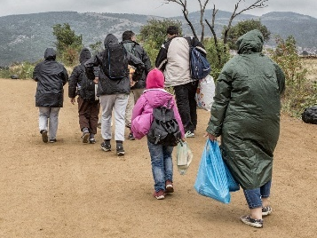 | پناهنده کسی است که به دلایل زیر مجبور به ترک کشورش  می شود:  - به دلیل خشونت - وقتی کسی به شما صدمه می زند  - تا بتوانند در امان بمانند.
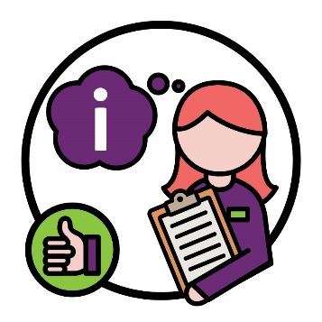 | ما مطمئن خواهیم شد که بیشتر کارکنان و شرکای ما می توانند این اطلاعات را پیدا کنند و از آنها استفاده کنند.
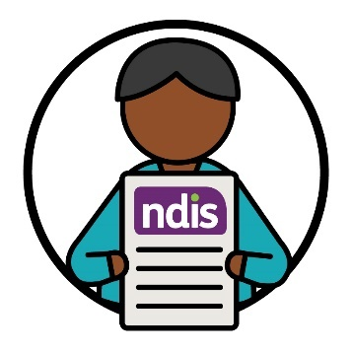 | بررسی خواهیم کرد که آیا این اقدام برای پناهندگان و افرادی که تازه وارد استرالیا شده اند موثر است یا خیر:  - در NDIS شرکت کنند  - از NDIS استفاده کنند

اقدام 5
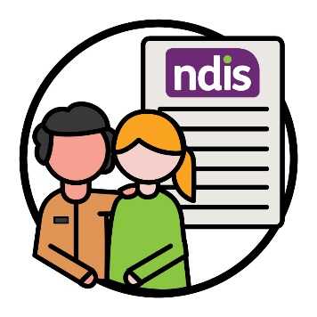 | ما با سایر سازمان های دولتی برای حمایت بهتر از مردم برای شرکت در NDIS همکاری خواهیم کرد.
این شامل موارد زیر است:
- پناهندگان
- افرادی که تازه وارد استرالیا شده اند.
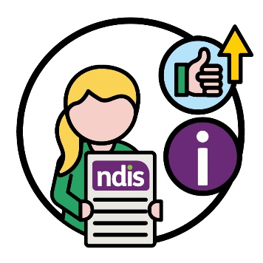 | ما از اطلاعات افرادی که تازه وارد استرالیا شده اند استفاده خواهیم کرد تا شرکت در NDIS را برای آنها آسانتر کنیم.  این شامل ارزیابی هایی است که آنها انجام داده اند.
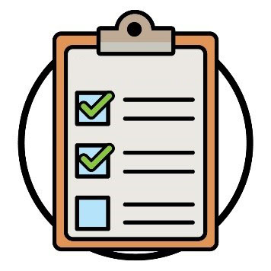  ارزیابی | ارزیابی ها کمک می کنند تا ما بدانیم که:  - چگونه معلولیت شما بر زندگی تان تأثیر می گذارد  - چه پشتیبانی هایی از NDIS نیاز دارید.
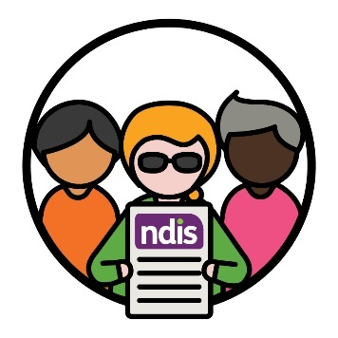 | ما بررسی خواهیم کرد که آیا این اقدام در NDIS برای پناهندگان و افرادی که تازه به استرالیا آمده اند موثر است یا خیر.

اقدام 6
کمیسیون NDIS | ما با کمیسیون کیفیت و پادمان های NDIS کار خواهیم کرد تا قوانین جدیدی برای نحوه کار خود ایجاد کنیم.  ما آنها را کمیسیون NDIS می نامیم.
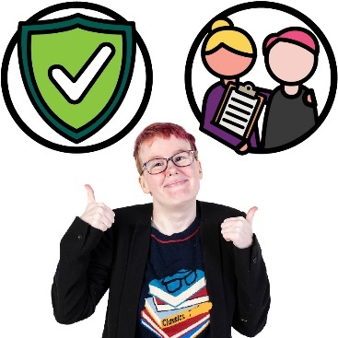 | کمیسیون NDIS اطمینان حاصل می کند که افراد دارای معلولیتی که در NDIS شرکت می کنند:  - امن هستند  - خدماتِ خوب دریافت می کنند
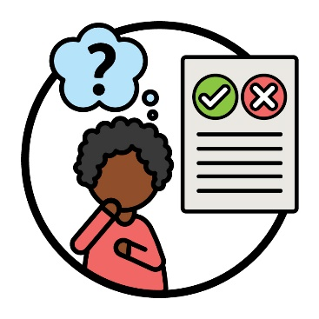 | این قوانین به افراد معلول CALD کمک می کند:  - نظرات خود را با ما در میان بگذارند  - تصمیماتی که NDIA می گیرد را مورد سوال قرار دهند.
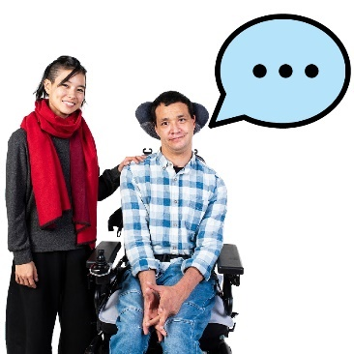 | ما بهترین راه را برای حمایت از افراد معلول CALD برای به اشتراک گذاشتن افکار خود ارائه خواهیم کرد.
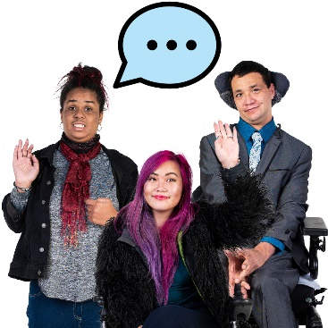 | ما بر اساس اینکه چند نفر از افراد معلول CALD، تجربیات خود را  با ما به اشتراک می‌گذارند بررسی خواهیم کرد که آیا این عمل موثر است یا خیر.

2. اطمینان حاصل کنیم که کارکنان ما مهارت های
مناسبی دارند

اقدام 7
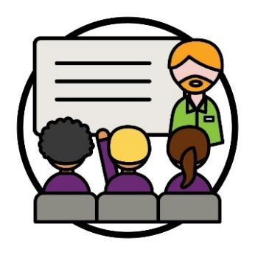 | ما یک برنامه آموزشی جدید برای کارکنان و شرکای خود  خواهیم ساخت.  برای ساخت این برنامه با سازمان های دولتی و اجتماعی همکاری خواهیم کرد.
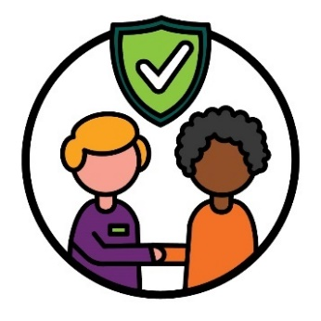 | این آموزش به کارکنان و شرکای ما کمک می کند تا یاد بگیرند که چگونه به روشی ایمن با افراد CALD ارتباط برقرار کنند.
ما بر اساس اینکه چند نفر از کارکنان و شرکای ما موارد زیر را انجام می دهند بررسی می کنیم که آیا این اقدام موثر است
یا خیر:
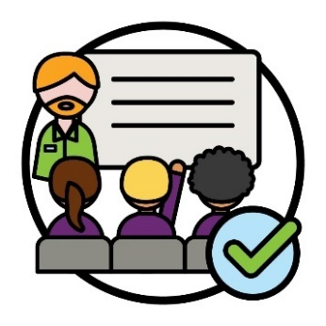 | - تمام کردن آموزش
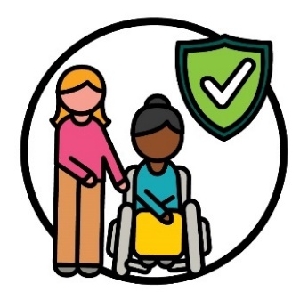 | - درک چگونگی حمایت از مردم به روش هایی که برای همه فرهنگ ها امن باشد.
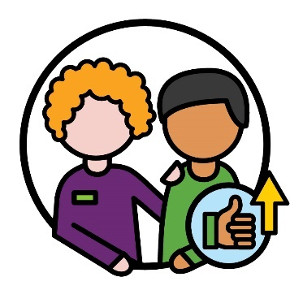 | همچنین براساس اینکه شرکت کنندگان CALD به ما بگویند که تجربیات بهتری با کارکنان و شرکای ما دارند بررسی می کنیم که آیا این اقدامات ما موثر است یا خیر.

اقدام 8
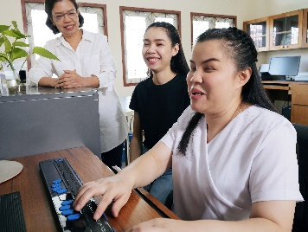 | ما از افراد CALD بیشتری حمایت خواهیم کرد تا برای ما  کار کنند.  این شامل افراد معلول CALD می شود.
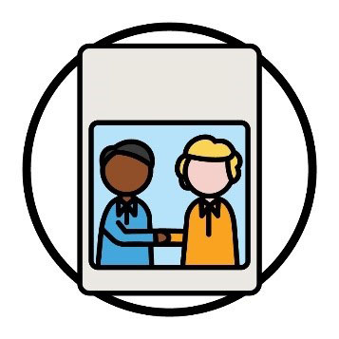  برنامه | ما همچنین برنامه ای برای به اشتراک گذاشتن نحوه استخدام کارکنان CALD بیشتر خواهیم کرد.
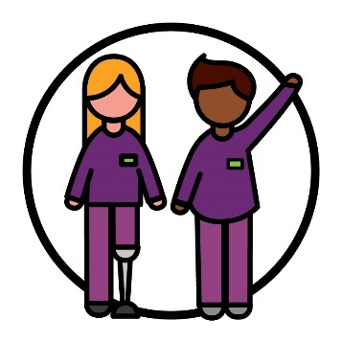 | بررسی خواهیم کرد که آیا این اقدام موثر است یا خیر بر اساس اینکه چند نفر از کارکنان NDIA:  - معلولیت دارند  - پیشینه CALD دارند.

اقدام 9
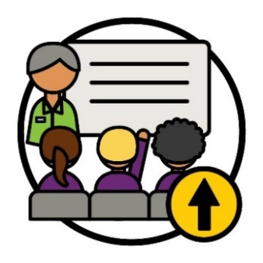 | ما با دیگران کار خواهیم کرد تا برنامه های آموزشی بیشتری را به کارکنان و شرکای خود ارائه دهیم.
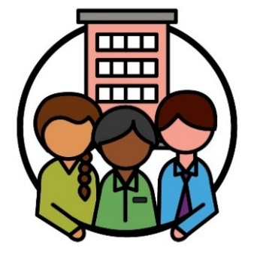 | برای انجام این کار با سازمان های دولتی و اجتماعی همکاری خواهیم کرد.
 | ما مطمئن خواهیم شد که این آموزش به کارکنان و شرکای ما کمک می کند تا بدانند چگونه پشتیبانی هایی ارائه دهند که:
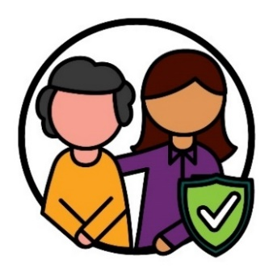 | - برای همه فرهنگ ها امن باشد
 | - به افرادی که تروما را تجربه کرده اند کمک کند.
تروما احساسی است که شما نسبت به اتفاق بدی دارید که برایتان افتاده است.
برای مثال، ممکن است احساس ترس یا استرس داشته باشید.
تروما می تواند افراد را به طرق مختلف تحت تاثیر قرار دهد.
 | با توجه به موارد زیر بررسی خواهیم کرد که آیا این اقدام کار می کند یا خیر:
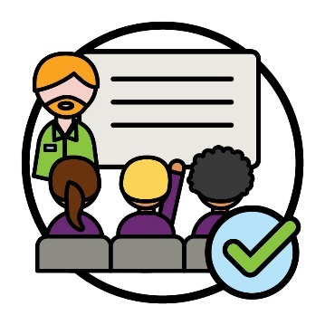 | - چند نفر از کارکنان و همکاران این آموزش را به پایان  می رسانند
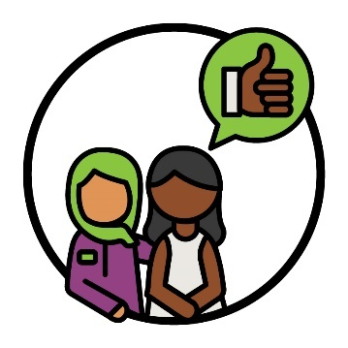 | - چند نفر از شرکت کنندگان CALD تجربیات خوبی را با کارکنان و شرکای ما به اشتراک می گذارند.

اقدام 10
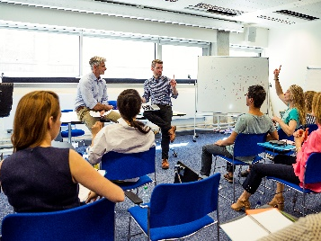 | ما کارکنان و شرکای خود را در مورد نحوه استفاده از پشتیبانی زبانی آموزش خواهیم داد.  این شامل مترجمان نیز می شود.
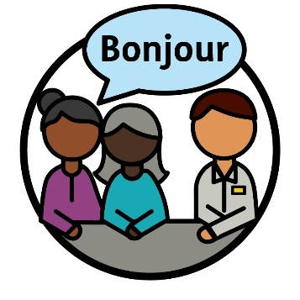 | مترجم شفاهی کسی است که:  - به زبان شما صحبت می کند  - به شما کمک می کند تا با دیگران ارتباط برقرار کنید  - به شما کمک می کند بفهمید دیگران چه می گویند.

 | این اطمینان حاصل می کند که کارکنان و شرکای ما:
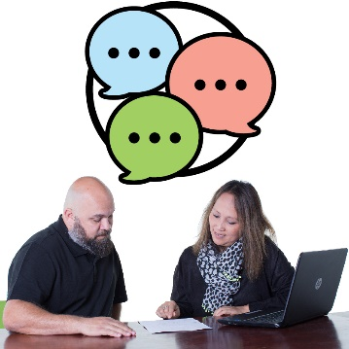 | - بدانند که چگونه پشتیبانی های زبانی را پیدا کرده و از آنها استفاده کنند
 | - با مترجمان بهتر ارتباط برقرار کنند
 | با پیگیری تعداد موارد زیر، بررسی می‌کنیم که آیا این عملکرد کار می‌کند یا خیر:
- چند نفر از کارکنان و همکاران این آموزش را به پایان
می رسانند
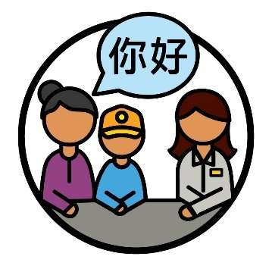 | - شرکت کنندگان CALD از خدمات مترجم استفاده کنند.

اقدام 11
ما طرحی را برای تبدیل NDIA به مکانی برای کار ایجاد
خواهیم کرد که:
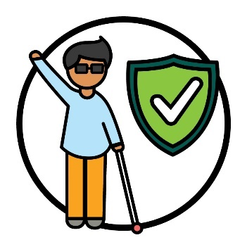 | - برای همه فرهنگ ها امن باشد
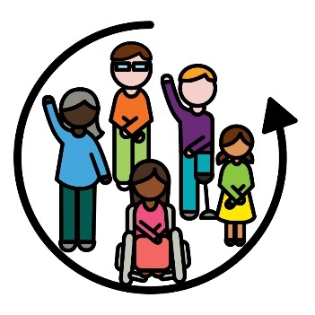 | - فراگیر باشد.
ما بر اساس اینکه چند نفر از جامعه CALD موارد زیر را انجام می دهند بررسی می کنیم که آیا این اقدام موثر است یا خیر:
- به کار کردن برای ما ادامه دهند
- بتوانند درحرفه خود پیشرفت کنند.
 | حرفه مسیری است که شما در حوزه کاری تان انتخاب می کنید.

اقدام 12
ما یک گروه برای کارکنان و شرکای خود ایجاد خواهیم کرد تا مهارت های خود را با سایر کارکنان به اشتراک بگذارند.
به عنوان مثال، مهارت هایی مانند Auslan.
 | این بدان معناست که ما می توانیم از افرادی که ناشنوا یا کم شنوا هستند بهتر حمایت کنیم.
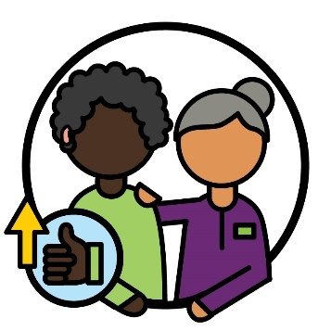 | ما بر اساس اینکه چند نفر از کارکنان و شرکای ما در حمایت از افراد ناشنوا یا کم شنوا بهتر عمل می کنند بررسی خواهیم کرد که آیا این اقدام موثر است یا خیر.
 | همچنین با گوش دادن به آنچه که افراد ناشنوا یا کم شنوا در موارد زیر به اشتراک می گذارند، بررسی می کنیم که آیا این اقدام موثر است یا خیر:
 | - چقدر خوب از آنها حمایت می کنیم
- یافتن و استفاده از پشتیبانی های NDIS چقدر
آسان است.

3. ما چگونه اطلاعات را به اشتراک می گذاریم

اقدام 13
 | ما دستورالعمل های جدیدی را در مورد نحوه انجام موارد زیر ارائه خواهیم کرد:
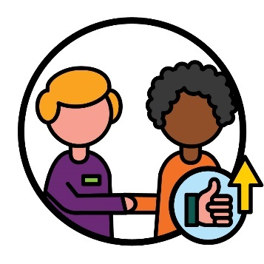 | - چگونه با افراد معلول CALD بهترین ارتباط را برقرار کنیم
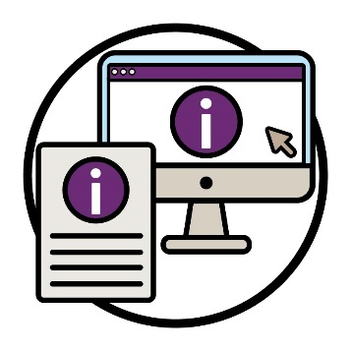 | - چگونه اطلاعات را به روش های مختلف  به اشتراک بگذاریم
 | برای ایجاد این دستورالعمل ها، ما با موارد زیر کار خواهیم کرد:
کمیسیون NDIS | - کمیسیون NDIS
 | - سازمان هایی که از افراد معلول CALD حمایت می کنند.

 | ما از این دستورالعمل ها برای برقراری ارتباط بهتر با CALD استفاده خواهیم کرد:
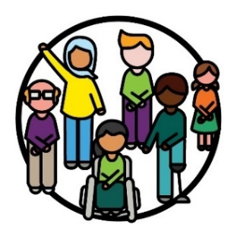 | - شركت كنندگان
 | - جوامع
با گوش دادن به موارد زیر بررسی می‌کنیم که آیا این اقدام
کار می‌کند:
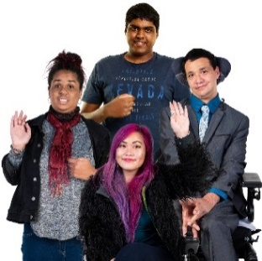 | - شرکت کنندگان CALD
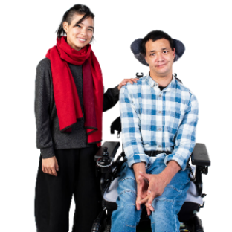 | - افرادی که از افراد دارای معلولیت CALD حمایت  می کنند
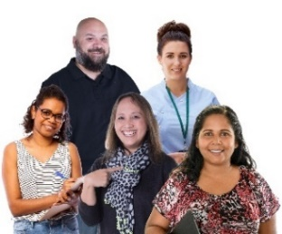 | - ارائه دهندگان خدمات .
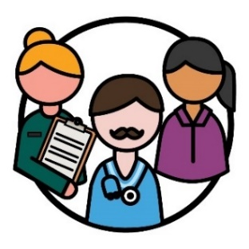 | ارائه دهندگان خدمات با ارائه خدمات از افراد دارای معلولیت حمایت می کنند.

اقدام 14
ما استفاده از خدمات آنلاین خود را برای جوامع CALD آسان تر می کنیم.
به عنوان مثال، وب سایت NDIS.
 | ما این کار را با روش های زیر انجام خواهیم داد:
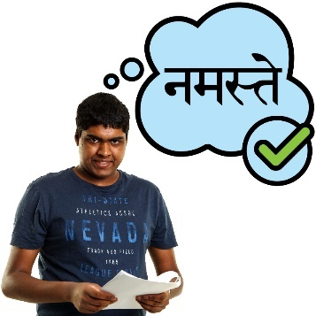 | - به اشتراک گذاری اطلاعات به زبان هایی که افراد CALD می فهمند
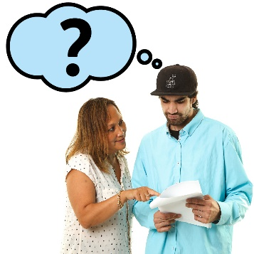 | - پشتیبانی از افراد CALD زمانی که اطلاعات را به زبانی که آنها نمی دانند به اشتراک می گذاریم.
 | ما بر اساس اینکه چند نفر دیگر از افراد CALD از خدمات آنلاین ما استفاده می کنند بررسی خواهیم کرد که آیا این اقدام کار می‌کند یا خیر.

اقدام 15
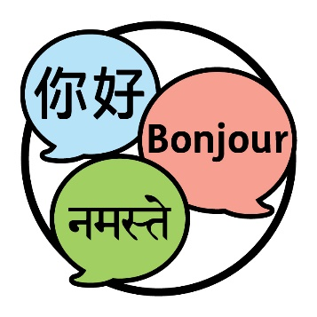 | ما دستورالعمل هایی را در مورد زبان هایی که باید اطلاعات NDIS را در آنها به اشتراک بگذاریم ارائه خواهیم کرد.  این بدان معناست که افراد CALD بیشتری می توانند NDIS را درک کنند.
 | برای ایجاد این دستورالعمل ها، ما با موارد زیر کار خواهیم کرد:
 | - جوامع CALD
کمیسیون NDIS | - کمیسیون NDIS
 | - سازمان هایی که از افراد معلول CALD حمایت می کنند.

 | بررسی خواهیم کرد که آیا این عملکرد در چند مورد کار می کند:
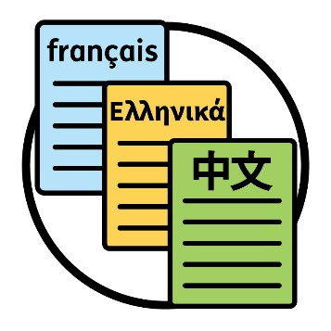 | - اسنادی که ما به زبان های غیر از انگلیسی به اشتراک می گذاریم
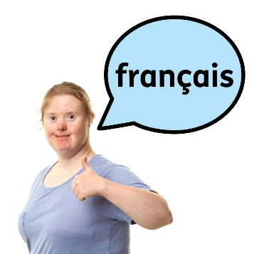 | - افراد CALD به ما می گویند که می توانند اطلاعاتی درباره NDIS به زبان خود بیابند.

اقدام 16
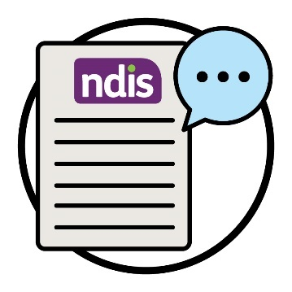 | کلمات خاصی وجود دارد که ما برای توضیح NDIS استفاده  می کنیم.  ما منابعی به زبان های مختلف ایجاد خواهیم کرد تا معنی این کلمات را توضیح دهیم.
 | این به افراد بیشتری کمک می کند تا اطلاعات مربوط به NDIS را درک کنند.
 | همچنین به مترجمان کمک می کند تا اطلاعات NDIS را با شرکت کنندگان CALD به اشتراک بگذارند.
 | ما بر اساس اینکه چند مترجم موارد زیر را انجام می دهند بررسی خواهیم کرد که آیا این عمل موثر است یا خیر:
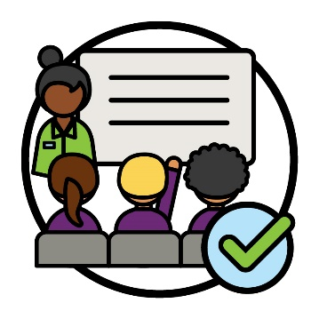 | - آموزش برای درک بهتر NDIS را به پایان برسانند
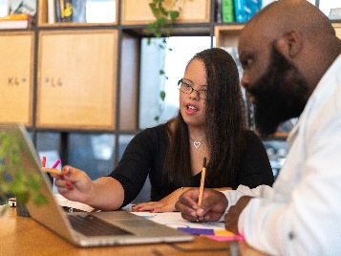 | - از منابع ما استفاده کنند

اقدام 17
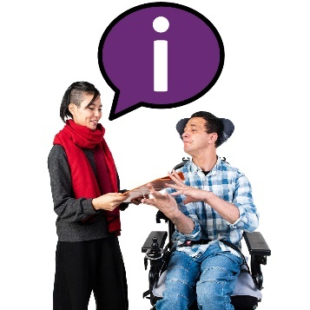 | ما اطلاعاتی را در مورد نحوه یافتن و استفاده از خدمات مترجم با افراد CALD به اشتراک خواهیم گذاشت.

 | این شامل موارد زیر می شود:
 | - جوامع CALD
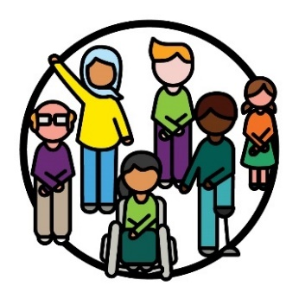 | - شركت كنندگان CALD
 | - ارائه دهندگان خدمات CALD
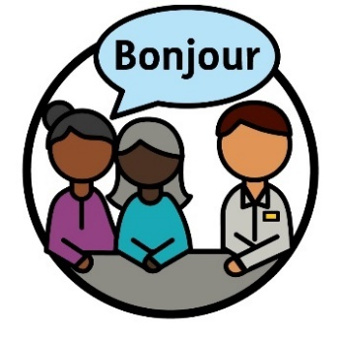 | ما بر اساس تعداد دفعاتی که مردم از خدمات مترجم استفاده می کنند بررسی می کنیم که آیا این اقدام موثر است یا خیر.  این شامل موارد زیر است:  - شرکت کنندگان CALD  - کارکنان و شرکای ما  - ارائه دهندگان خدمات
 | ما همچنین به آنچه آنها در مورد تجربیات خود از این خدمات به ما می گویند گوش خواهیم داد.

اقدام 18
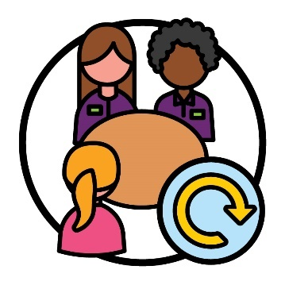 | ما نحوه برنامه ریزی و اجرای جلسات با شرکت کنندگان CALD را به روز خواهیم کرد.  این شامل موارد زیر است:  - استفاده از مترجمانی که شرکت کنندگان CALD آنها را دوست دارند  - داشتن جلسات طولانی تر
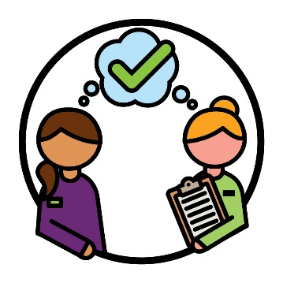 | ما مطمئن خواهیم شد که همه کارکنان و شرکای ما نحوه برنامه ریزی و اجرای این جلسات را درک می کنند.
 | با توجه به موارد زیر بررسی خواهیم کرد که آیا این اقدام کار می کند یا خیر:
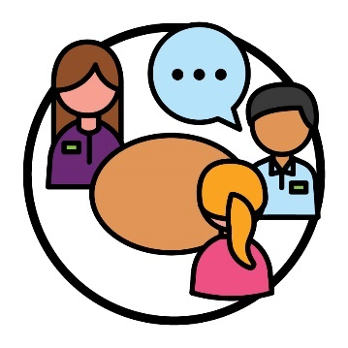 | - در جلسات برای پشتیبانی از شرکت کنندگان CALD از مترجم استفاده شود
 | - شرکت کنندگان CALD به ما می گویند که تجربه بهتری با مترجمان در جلسات خود داشته اند.

4. انتخاب و کنترل

اقدام 19
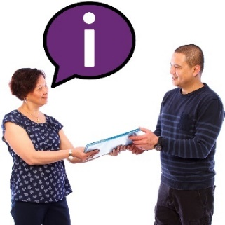 | ما با کمیسیون NDIS کار خواهیم کرد تا اطلاعات را با ارائه دهندگان خدمات به اشتراک بگذاریم.  این شامل اطلاعاتی در مورد کارهایی است که ارائه دهندگان خدمات باید انجام دهند تا مطمئن شوند خدمات آنها برای همه فرهنگ ها ایمن است.
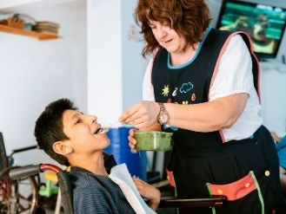 | این بدان معناست که ارائه‌دهندگان بیشتری می‌دانند چگونه از شرکت‌کنندگان CALD به روش‌های لازم حمایت کنند.
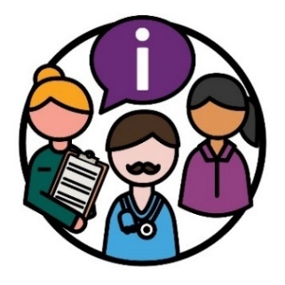 | با گوش دادن به آنچه ارائه‌دهندگان خدمات درباره اطلاعات می‌گویند، بررسی می‌کنیم که آیا این اقدام کار می‌کند یا خیر.
 | به عنوان مثال، در مورد اینکه چقدر اطلاعات آنها را در موارد زیر پشتیبانی می کند، چه می گویند.
 | - درک بهتر حمایت هایی که افراد CALD نیاز دارند
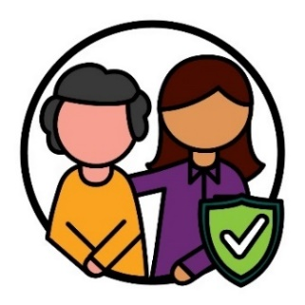 | - ارائه خدمات ایمن برای همه فرهنگ ها

اقدام 20
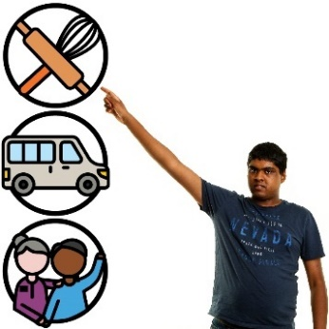 | ما با کمیسیون NDIS کار خواهیم کرد تا از شرکت کنندگان CALD حمایت کنیم تا انتخاب و کنترل بیشتری داشته باشند.
 | این شامل به اشتراک گذاری اطلاعات با شرکت کنندگان CALD است در مورد اینکه چگونه می توانند:
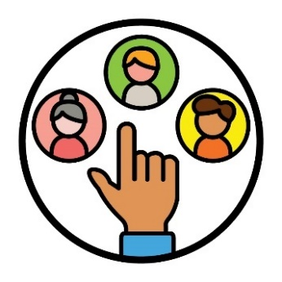 | - ارائه دهندگان خدمات خود را انتخاب کنند
 | - ارائه دهندگان خدمات خود را تغییر دهند
شکایت | - شکایت کنند.
وقتی شکایت می کنید، به کسی می گویید که:
- چیزی اشتباه شده
- یا خوب کار نمی کند
ما بر اساس تعداد شرکت‌کنندگان CALD که برداشت خود را به اشتراک می گذارند بررسی خواهیم کرد که آیا این اقدام موثر است یا خیر:
- چگونه بفهمیم که یک ارائه دهنده خدمات برای آنها مناسب است یا خیر
- چگونه شکایت کنیم
- حق انتخاب و کنترل آنها
حقوق | حقوق قوانینی درباره نحوه رفتار مردم با شما به صورت:  - منصفانه  - مساوی است.

اقدام 21
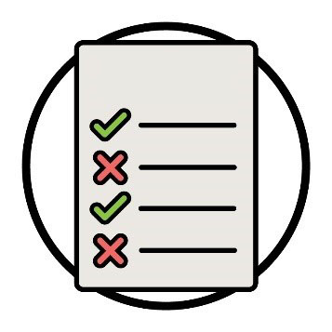  قوانین | ما با کمیسیون NDIS کار خواهیم کرد تا قوانین جدیدی ایجاد کنیم که ارائه دهندگان خدمات ملزم به پیروی از آنها باشند.

 | این قوانین بر نحوه ارائه خدماتی که ارائه دهندگان باید ارائه دهند تمرکز خواهند کرد:
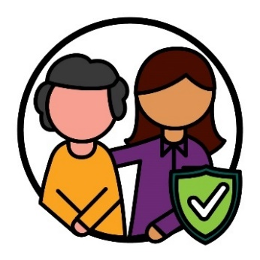 | - برای استفاده همه فرهنگ ها بی خطر باشند
 | - از شرکت کنندگان CALD که تروما را تجربه کرده اند حمایت کند.
 | وقتی این قوانین را تنظیم کردیم، آنها را با ارائه دهندگان و شرکت کنندگان CALD به اشتراک خواهیم گذاشت.
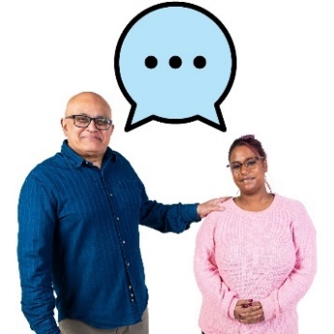 | ما به آنچه ارائه دهندگان و شرکت کنندگان CALD درباره نحوه عملکرد قوانین می گویند گوش خواهیم داد.
 | ما بر اساس تعداد ارائه دهندگان خدماتی که از این قوانین پیروی می کنند بررسی خواهیم کرد که آیا این اقدام موثر است یا خیر.

اقدام 22
ما به موانعی که برخی از سازمان‌هایی که از افراد معلول CALD حمایت می‌کنند، توجه خواهیم کرد.
ما با سایر سازمان های دولتی برای رفع این موانع همکاری خواهیم کرد.
 | ما مطمئن خواهیم شد که سازمان هایی که از افراد دارای معلولیت CALD حمایت می کنند می توانند خدمات NDIS بیشتری ارائه دهند.
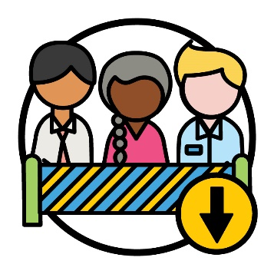 | با توجه به تعداد سازمان‌هایی که موانع کمتری را تجربه می‌کنند بررسی خواهیم کرد که آیا این اقدام موثر است یا خیر.

اقدام 23
 | ما با سایر سازمان‌های دولتی کار خواهیم کرد تا مطمئن شویم مترجمان بیشتری موارد زیر را درک می کنند:
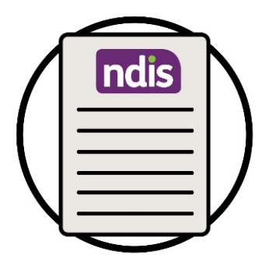 | - NDIS
حقوق | - حقوق افراد دارای معلولیت
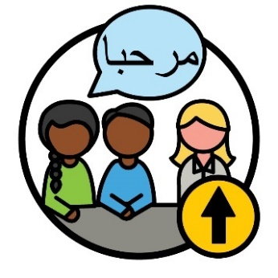 | ما مطمئن خواهیم شد که مترجمان بیشتری وجود دارند که می توانند از شرکت کنندگان CALD پشتیبانی کنند.
 | ما همچنین بررسی خواهیم کرد که چه تعداد برنامه برای پشتیبانی از مترجمان وجود دارد.
 | بررسی خواهیم کرد که آیا این اقدام با تعداد مترجمان موجود برای پشتیبانی از شرکت کنندگان CALD با NDIS کار می کندیا خیر.

5. داده های مربوط به شرکت کنندگان CALD

اقدام 24
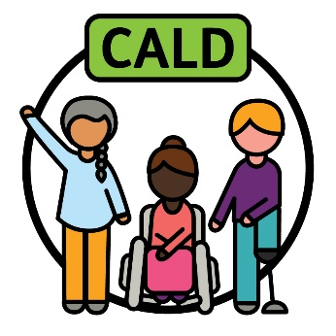 | ما با دیگران کار خواهیم کرد تا در مورد چگونگی توضیح معنای "CALD" به توافق برسیم.
 | ما با:
 | - جوامع CALD
 | - سایر سازمان های دولتی کار خواهیم کرد.
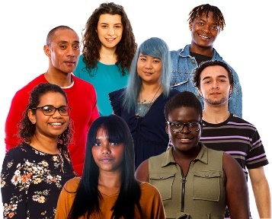 | نحوه توصیف CALD موارد زیر را پشتیبانی می کند:  - همه افراد CALD  و  - تجربیات مختلف آنها
 | زمانی که جوامع CALD موافق باشند که خوب است، می دانیم که درست است.
 | سپس روش جمع‌آوری داده‌ها را برای پشتیبانی از توصیف «CALD» به‌روزرسانی می‌کنیم.
ثبت کردن | وقتی در مورد داده ها گفتگو می کنیم، منظورمان موارد زیراست:  - حقایق  - اطلاعات  - سوابق.
بررسی می‌کنیم که آیا این عملکرد بر اساس میزان داده‌هایی که جمع‌آوری می‌کنیم کار می‌کند یا خیر.
این شامل اطلاعاتی است که از آنچه شرکت کنندگان CALD نیاز دارند پشتیبانی می کند.

اقدام 25
ما داده های جدید را از شرکت کنندگان CALD تحقیق و به اشتراک خواهیم گذاشت.
این کار کارکنان و شرکای ما را برای تصمیم گیری خوب
حمایت می کند.
 | روش جمع آوری داده ها از شرکت کنندگان CALD را به روز خواهیم کرد.
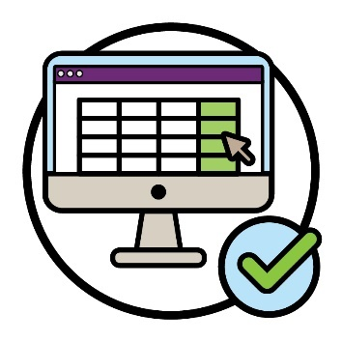 | ما بر اساس تعداد افرادی که می‌توانند از داده‌هایی که درباره شرکت‌کنندگان CALD جمع‌آوری می‌کنیم استفاده کنند بررسی می‌کنیم که آیا این اقدام کار می‌کند یا خیر.
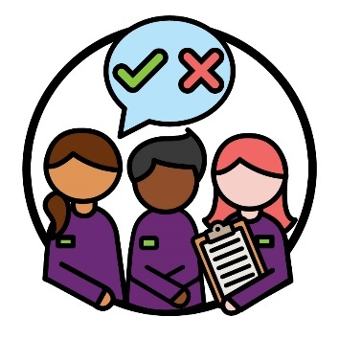 | همچنین با گوش دادن به اینکه چگونه این داده‌ها بر نحوه تصمیم‌گیری افراد تأثیر می‌گذارد، بررسی می‌کنیم که آیا این اقدام کار می‌کند یا خیر.  این شامل کارکنان و شرکای ما می شود.

6. نحوه ارتباط ما با جامعه

اقدام 26
 | ما برنامه ای در مورد نحوه اشتراک گذاری اطلاعات با جوامع CALD در موارد زیر خواهیم داشت:
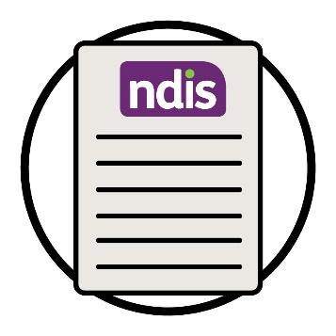 | - NDIS
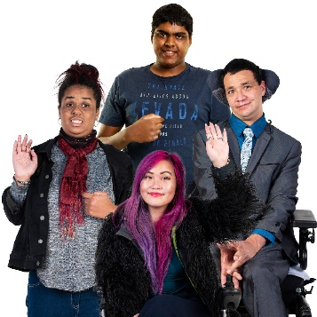 | - حقوق افراد معلول CALD
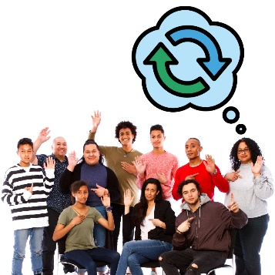 | این طرح به تغییر نگرش برخی جوامع در مورد معلولیت  کمک می کند.  نگرش شما همان چیزی است که فکر می کنید، احساس می کنید و باور دارید.
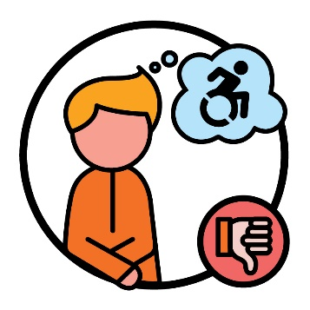 | به عنوان مثال، برخی افراد درباره معلولیت بد فکر می کنند.  این می تواند افراد معلول CALD را از استفاده از NDIS باز دارد.
 | برای ایجاد این استراتژی، ما با موارد زیر کار خواهیم کرد:
 | - جوامع CALD
کمیسیون NDIS | - کمیسیون NDIS
با توجه به موارد زیر بررسی خواهیم کرد که آیا این اقدام
کار می کند یا خیر:
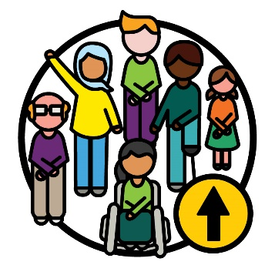 | - شرکت کنندگان CALD در NDIS شرکت می کنند
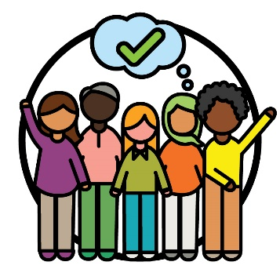 | - جوامع CALD NDIS را درک کرده و از آن  استفاده می کنند.

اقدام 27
ما از فعالیت های سازمان های اجتماعی حمایت
خواهیم کرد که:
 | - اطلاعات مربوط به NDIS را به اشتراک بگذارند
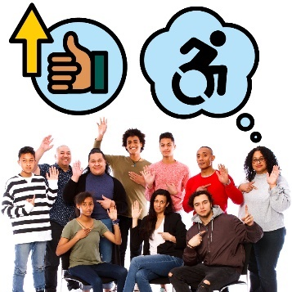 | - نگرش در مورد معلولیت در جوامع CALD را بهبود دهند
بررسی می‌کنیم که آیا این اقدام توسط چند انجمن CALD که
در آن شرکت می‌کنند کار می‌کند یا خیر:
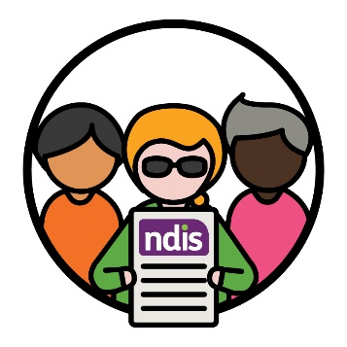 | - NDIS
 | - فعالیت های سازمان های اجتماعی

 | همچنین بررسی خواهیم کرد که آیا این عملکرد توسط چند انجمن CALD کار می کند یا خیر:
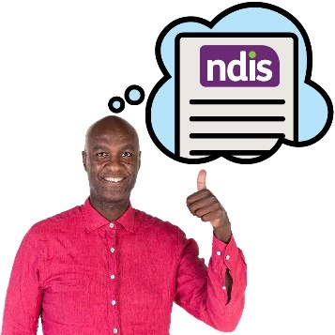 | - NDIS را درک می کنند
 | - معلولیت را درک می کند
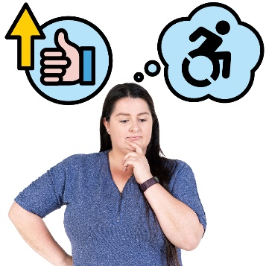 | - نگرش بهتری نسبت به معلولیت دارند.

اقدام 28
ما با سازمان های اجتماعی برای ایجاد مهارت های خدمات خارج از NDIS کار خواهیم کرد.
مثلا پزشکان.
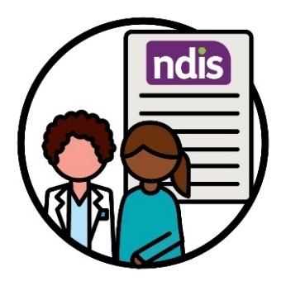 | ما مطمئن خواهیم شد که بیشتر ارائه دهندگان این خدمات درک می کنند که چگونه از افراد معلول CALD برای شرکت در NDIS حمایت کنند.
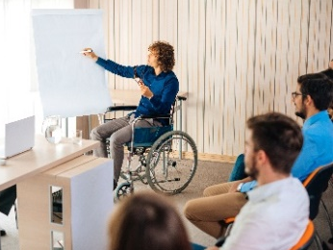 | ما بر اساس تعداد برنامه هایی که پشتیبانی می کنیم تا به ایجاد این مهارت ها توسط خدمات دهندگان کمک کند بررسی خواهیم کرد که آیا این اقدام موثر است.
 | همچنین با گوش دادن به موارد زیر بررسی می‌کنیم که آیا این عملکرد کار می‌کند:
 | - جوامع CALD باید در مورد خدماتی که در مورد NDIS مشاوره می دهند به ما بگویند
 | - این خدمات به ما می گویند که برنامه ها چقدر از آنها پشتیبانی می کنند.

اطلاعات بیشتر
برای کسب اطلاعات بیشتر در مورد این برنامه اقدام، لطفا با ما تماس بگیرید.
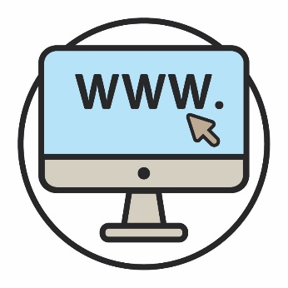 | می توانید به تارنمای ما مراجعه کنید.  www.ndis.gov.au
می توانید به ما تلفن بزنید.
110 800 1800
می توانید ما را در فیس بوک دنبال کنید.
www.facebook.com/NDISAus
می توانید ما را در توییتر دنبال کنید.
NDIS@
توییتر X نیز نامیده می شود.

پشتیبانی برای گفتگو با ما
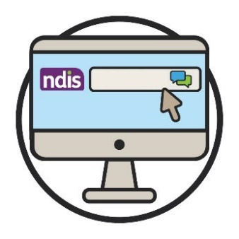  چت اینترنتی | شما می توانید با استفاده از ویژگی گفتگوی اینترنتی ما در قسمتِ بالای تارنما یمان، به صورت آنلاین با ما گفتگو کنید.  www.ndis.gov.au
 | اگر به زبانی غیر از انگلیسی صحبت می کنید، می توانید باموارد زیر تماس بگیرید:
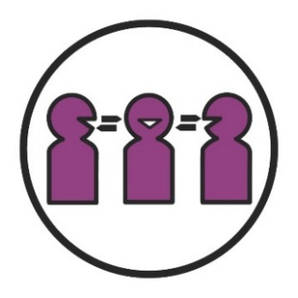 | خدمات ترجمه شفاهی و ترجمه کتبی (TIS)  450 131
 | چنانچه درگفتار یا شنوایی دچار مشکلی هستید، می توانید با شماره زیر تماس بگیرید:
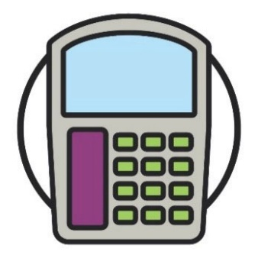  سلام | TTY  677 555 1800
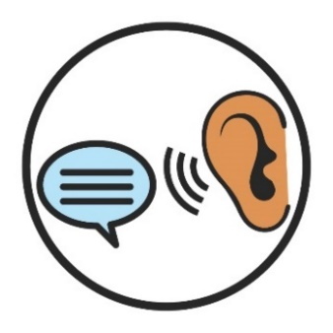 | صحبت کردن و گوش دادن (Speak and Listen)  727 555 1800
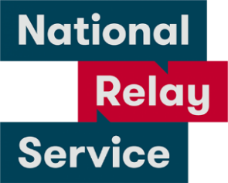 | خدمات رله ملی  677 133  www.accesshub.gov.au/about-the-nrs

فهرست واژ گان
این فهرست معنی کلمات پررنگ در این طرح را توضیح می دهد.
ارزیابی | ارزیابی ها  ارزیابی ها کمک می کنند تا ما بدانیم که:  - چگونه معلولیت شما بر زندگی تان تأثیر می گذارد  - چه پشتیبانی هایی از NDIS نیاز دارید.
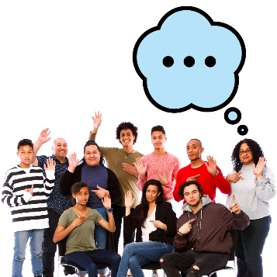 | نگرش ها  نگرش شما همان چیزی است که فکر می کنید، احساس می کنید و باور دارید.

موانع
مانع چیزی است که شما را از انجام کاری باز می دارد:
- کارهایی که لازم است انجام شود
- کارهایی که می خواهید انجام شود

حرفه
حرفه مسیری است که شما در حوزه کاری تان انتخاب می کنید.

شکایت
وقتی شکایت می کنید، به کسی می گویید که:
- چیزی اشتباه شده
- خوب کار نمی کند

ایمنی فرهنگی
ایمنی فرهنگی زمانی است که:
- به فرهنگ مردم احترام بگذاریم
- باعث احساس امنیت در مردم شویم
- به مردم کمک کنیم احساس تعلق کنند.

تنوع فرهنگی و زبانی (CALD)
افراد CALD:
- از پیشینه های گوناگونی می آیند
- به زبان هایی غیر از انگلیسی صحبت می کنند

خدمات فرهنگی مناسب و پاسخگو
خدمات فرهنگی مناسب و پاسخگو زمانی است که خدمات
به فرهنگ و اعتقادات افرادی که از آنها استفاده می کنند
احترام بگذارند.

فرهنگ
فرهنگ شما موارد زیر را شامل میشود:
- روش زندگی شما
- آنچه برای شما مهم است
ثبت کردن | داده ها  وقتی در مورد داده ها گفتگو می کنیم، منظورمان موارد زیراست:  - حقایق  - اطلاعات  - سوابق.

شناسایی
وقتی به عنوانی شناخته می‌شوید، می‌گویید به گروه خاصی از افراد تعلق دارید.

فراگیری
وقتی چیزی فراگیر است، همه:
- می توانند در آن شرکت کنند
- احساس می کنند به آن تعلق دارند

مترجم شفاهی
مترجم شفاهی کسی است که:
- به زبان شما صحبت می کند
- به شما کمک می کند تا با دیگران ارتباط برقرار کنید
- به شما کمک می کند بفهمید دیگران چه می گویند.

برنامه ریز NDIA
برنامه‌ریز NDIA کسی است که:
- طرح های جدید ایجاد می کند
- برنامه ها را تغییر می دهد

شرکای NDIS
شرکای NDIS افرادی هستند که به دیگران در یافتن و استفاده از خدمات کمک می کنند.
کمیسیون NDIS | کمیسیون کیفیت و پادمان NDIS (کمیسیون NDIS)  کمیسیون NDIS اطمینان حاصل می کند که افراد دارای معلولیتی که در NDIS شرکت می کنند:  - امن هستند  - خدماتِ خوب دریافت می کنند
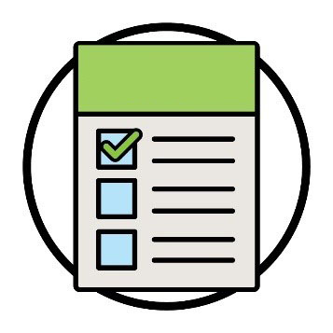  دست آوردها | دست آوردها  دست آوردها تاثیر کارِ ما در تغییر نحوه زندگی مردم است.

شركت كنندگان
شرکت کنندگان افراد دارای معلولیتی هستند که در NDIS شرکت می کنند.
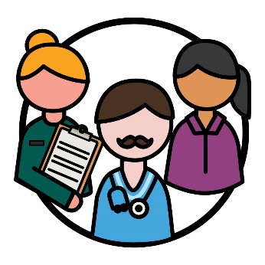 | ارائه دهندگان خدمات  ارائه دهندگان خدمات با ارائه خدمات از افراد دارای معلولیت حمایت می کنند.

پناهنده
پناهنده کسی است که به دلایل زیر مجبور به ترک کشورش
می شود:
- به دلیل خشونت
- تا بتوانند در امان بمانند.

حقوق | حقوق  حقوق قوانینی درباره نحوه رفتار مردم با شما به صورت:  - منصفانه  - مساوی است.
استراتژی | استراتژی  استراتژی برنامه‌ای است برای اینکه چگونه اوضاع را بهتر کنیم.

آسیب روحی (تروما)
تروما احساسی است که شما نسبت به اتفاق بدی دارید که برایتان افتاده است.
برای مثال، ممکن است احساس ترس یا استرس داشته باشید.
تروما می تواند افراد را به طرق مختلف تحت تاثیر قرار دهد.

گروه دسترسی به اطلاعات این سند مطالعه ساده را با استفاده از عکاسی استوک و تصاویر سفارشی ایجاد کرده است. از تصاویر نمی توان بدون کسب اجازه دو باره استفاده کرد. برای هرگونه سؤال در مورد تصاویر، لطفاً به www.informationaccessgroup.com مراجعه کنید. شماره کار -B5212.

